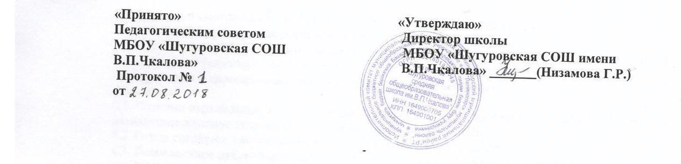

Положение
МБОУ «Шугуровская СОШ имени В.П.Чкалова»
о портфолио классного руководителя.

1. Пояснительная записка
«Портфолио» классного руководителя – это альтернативный способ контроля,
ориентированный на повышение эффективности воспитательного процесса и
совершенствование профессионализма педагогов.
Объектом портфолио является качество и эффективность деятельности классного руководителя по созданию благоприятных психолого-педагогических условий для развития каждого ребенка.

Цели введения «портфолио»:
- информационная по получению более полной информации о деятельности классных руководителей;
- развивающая по отношению к образовательной ситуации в школе;
- демонстрационная по презентации достижений профессиональной культуры классных руководителей;
- оценочно-стимулирующая по вкладу в развитие конкретного образовательного учреждения;
- рефлексивная по мониторингу личностного развития классных руководителей.

Задачи введения «портфолио»:
- обеспечить сочетание административного контроля с самоконтролем участников педагогического процесса;
- оказать поддержку классным руководителям и их профессиональной самореализации;
- создать условия для осуществления обратной связи, оперативной помощи классным руководителям в преодолении профессиональных затруднений;
За пополнение портфолио отвечает классный руководитель.
Контроль за деятельностью классного руководителя по оформлению, пополнению и ведению портфолио осуществляет заместитель директора по воспитательной работе.

2. Структура портфолио классного руководителя.

1. Титульный лист: (полное наименование ОУ, «Портфолио классного
руководителя», Ф.И.О. классного руководителя, учебный год.)

2. Общие сведения о классном руководителе: (Ф.И.О. классного руководителя, образование (что и когда окончил), стаж педагогической деятельности, стаж в должности классного руководителя, квалификационная категория.

3. Нормативно - правовая база: должностная инструкция классного руководителя, локальные акты, регулирующие деятельность классного руководителя.

4. Документы эффективного осуществления классного руководства:
- Список класса.
- Характеристика класса.
- Актив класса.
- Листок здоровья учащихся.
- Анализ воспитательной работы за прошедший год (кроме 1,5, 10 классов).
- План воспитательной работы на текущий год.
- Внешкольная занятость учащихся (кружки, секции, студии).
- План работы с детьми «группы риска» и с социально неблагополучными семьями.

5. Методическая копилка .
- Разработки мероприятий дополняются в течение года

6. Результативность деятельности учителя в качестве классного руководителя:
- личные и коллективные достижения за учебный год (грамоты, дипломы, благодарственные письма и т.д.).

